COMUNICATO STAMPA
STREGHE, DIAVOLI E GIULLARI: IL CARNEVALE SUL LAGO DI COSTANZA Feste, cortei e tradizioni svevo-alemanne targate UNESCO, dal 20 al 23 febbraio 2020
Pacchetto di soggiorno di due notti a partire da 99€ a persona
- Svizzera: San Gallo, Altstätten, Ermatingen
- Germania: Costanza, Lindau, Stockach, Überlingen
- Principato del Liechtenstein: Schaan
- Austria: Bregenz e il Vorarlberg

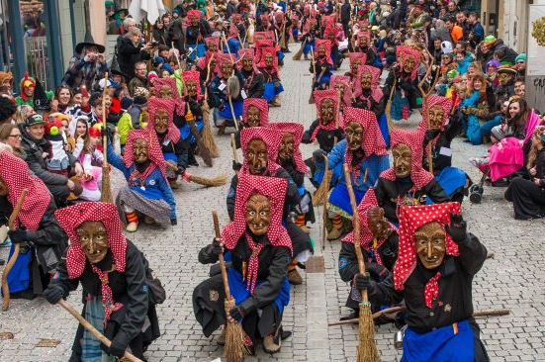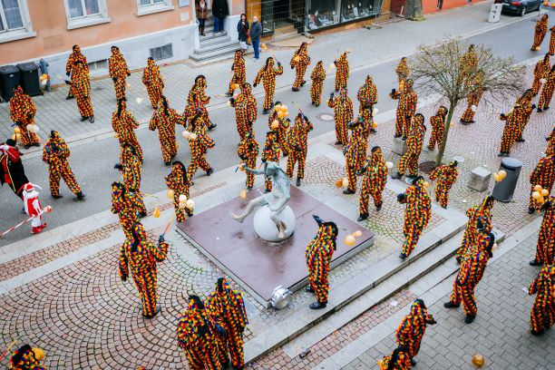

Il carnevale svevo-alemanno che si celebra nella regione del Lago di Costanza – incastonata tra Svizzera, Germania, Austria e Principato del Liechtenstein – è stato riconosciuto patrimonio culturale immateriale dell’umanità dall’UNESCO, come lo è la tradizione dei falò della prima domenica di Quaresima perpetuata nel Vorarlberg austriaco. Nell’area, quasi ogni località ha un proprio rito e una maschera carnevaleschi – che simboleggiano l’eterna lotta tra il bene e il male, la cacciata dell’inverno a favore della primavera imminente e la gioia della sregolatezza. Dal Giovedì Grasso a domenica 23 febbraio, il long weekend di Carnevale offre momenti di festa colorati e suggestivi, mentre nel Vorarlberg austriaco domenica, 1° marzo, vengono accesi i fuochi che scacciano le tenebre e l’inverno. Qui gli appuntamenti principali del Carnevale 2020 sul Lago di Costanza:

Giovedì Grasso, 20 febbraio 2020
FESTE ALL’ALBA E TRIBUNALI NOTTURNI
San Gallo, Svizzera: Rulli di tamburi, marce e canzoni a squarciagola. I primi a dare il via ai festeggiamenti del Giovedì Grasso sono gli abitanti di San Gallo, la cui tradizione dell’Aaguggete inizia alle sei del mattino. Nel buio della notte invernale e alle prime luci dell’alba in città sfilano cortei, maschere e bande, pronte a rallegrare – e svegliare – tutti con la Guggenmusik, o musica del Carnevale. Dopo le pazze parate che si tengono nel centro storico, è d’obbligo rifocillarsi in una delle tante pasticcerie cittadine, con una cioccolata calda e Fasnachtschüechli, dolci fritti simili alle nostre chiacchere. Da non perdere, nella vicina località di Altstätten, sono i cortei delle Röllelibutzen, maschere colorate dai grandi cappelli che simboleggiano la fertilità e la gioia della primavera. I Röllelibutzen sfilano ad Altstätten a partire dal Giovedì Grasso, attirando ogni anno un gran numero di visitatori da tutta la regione.
Costanza, Germania: anche qui il Giovedì Grasso ci si sveglia presto, ed è costume recarsi già di mattina nei bar e nelle vinerie per un brindisi alla “quinta stagione dell’anno”. La sera, invece, si tiene la sfilata dell’Hemdglonker, un’enorme bambola di legno con camicia da notte e berretto portata in giro tra canti e grida dagli studenti, a simboleggiare la loro propensione al bighellonare. A Costanza, oggi, sono attive più di 80 tra associazioni e società carnevalesche – che organizzano le sfilate, le feste – soprattutto private – e i cortei in maschera nei giorni del Carnevale.
Stockach, Germania: il “tribunale di Stockach” affonda le sue radici nel 1351, quando la sua costituzione fu autorizzata da Leopoldo I di Asburgo. Ancora oggi il tribunale, composto da 21 giudici, si riunisce la sera del Giovedì Grasso per intentare uno (scherzoso) processo, dove gli accusati sono personalità politiche, e la pena viene sempre espressa in litri di vino. Quest’anno ad apparire di fronte al tribunale di Stockach sarà Cem Özidemir, a capo del partito Alleanza 90/I Verdi in Germania. In passato sono state processate anche, ad esempio, Annegret Kramp-Karrenbauer, presidente della CDU e ministro della difesa tedesco (2019), ed Angela Merkel (2001). La festa del Giovedì Grasso inizia alle 19.00 di sera e si conclude alle 05.00 del mattino, tra canti e balli.

Sabato di Carnevale, 22 febbraio 2020
DEMONI E TENEBRE AL CALAR DELLA SERA
Überlingen, Germania: in questa località rivierasca del Lago di Costanza prevale una delle tradizioni più radicate del carnevale svevo-alemanno – più simbolico e rituale, e che si rifà a usi e costumi medievali. I protagonisti del Carnevale di Überlingen sono gli Hänsele, creature tenebrose e rigorosamente maschili, che il sabato di Carnevale si fanno strada in città schioccando le fruste attraverso la porta medievale Franziskanertor, tra urla, musica, salti e acrobazie – terrorizzando lo spirito dell’inverno. La maschera dell’Hänsele, dal colorato costume, è una figura che risale almeno al tardo medioevo, e viene comunemente intesa come la personificazione del diavolo. Solo i cittadini maschi di Überlingen possono vestirne il costume. Un motivo in più per visitare Überlingen quest’anno: il borgo festeggia nel 2020 i 1250 dalla fondazione, e racconta la sua tradizione carnevalesca attraverso una mostra che ne indaga usi e costumi, esplorando anche il tema nell’espressione di artisti legati al territorio, come Otto Dix e Viktor Mezger (Fasnet, Staedtische Galerie Überlingen, dal 26.01 al 06.10.2020, www.staedtischegalerie.de/)

Domenica di Carnevale, 23 febbraio 2020
SFILATE DI CARNEVALE IN ALLEGRIA
Schaan, Principato del Liechtenstein: Musica, coriandoli e colori sono i protagonisti del Carnevale internazionale di Schaan, in Liechtenstein, che la domenica di Carnevale vede arrivare oltre 50 gruppi dalla vicina Svizzera, dalla Germania e dall’Austria per un pomeriggio di gioco, divertimento e Guggenmusik.
Lindau, Germania: nel delizioso centro storico della città-isola bavarese sul Lago di Costanza, gruppi diversi di maschere – dalle streghe ai soldati, e dai pagliacci ai diavoli – la domenica pomeriggio sfilano sotto gli occhi di grandi e piccini, tra urla, canti e incomprensibili parole del linguaggio dei pazzi.

Prima domenica di Quaresima, 1° marzo 2020
I FALO’ E LA CACCIATA DELL’INVERNO
Bregenz e il Vorarlberg austriaco: In tutto il Vorarlberg è particolarmente sentita la tradizione dei falò, inserita dal 2010 nel patrimonio culturale immateriale del Land austriaco dall’UNESCO. I falò sono mucchi di paglia o torri di legno accatastato che possono raggiungere i 30 metri. Al calare delle tenebre essi prendono fuoco ed esplodono, regalando un inquietante e maestoso spettacolo. Ad alcuni di essi è appesa una bambola di stoffa, strega al rogo che simboleggia la fine dell’inverno, la cacciata del male e il termine dei festeggiamenti carnevalizi (quasi) ovunque.

Ermatingen, Svizzera: Nel villaggio di pescatori di Ermatingen, nella regione del Thurgau si celebra il Carnevale la quarta domenica di Quaresima (quest’anno il 22 marzo). Tradizione vuole che nel marzo del 1415, durante il Concilio di Costanza che si teneva a poca distanza, papa Giovanni XXII trovasse qui rifugio, e ricompensasse gli abitanti del luogo con la concessione di poter celebrare “l’ultimo carnevale del mondo” quando tutti, altrove, facevano penitenza. E così si fa ancor oggi, con una grande salata dove il protagonista è un enorme pesce di lago colorato fatto di cartapesta, dove i bambini salgono giocosamente a turno.

PROPOSTE DI SOGGIORNO
Soggiornare nella Regione durante il Carnevale
L’Ente del Turismo di Costanza propone il pacchetto “Winter Special”, valido fino al 21.03.2019, che include due notti con colazione in camera doppia, un ingresso a scelta tra SEALIFE, Terme del Bodensee o Isola di Mainau, un biglietto d’ingresso a un museo o per uno spettacolo teatrale e sconto per l’acquisto dei vini della storica Spitalkellerei Konstanz a partire da 99€ a persona in camera doppia. Per informazioni, consultare il link: http://www.lagodicostanza.eu/prenotare/pacchetti, dove si trovano anche ulteriori pacchetti per soggiornare nella regione.

IMMAGINI
Immagini relative al comunicato stampa si possono scaricare al link:
https://www.dropbox.com/home/Carnevale%20Lago%20di%20Costanza
Per l’utilizzo, si prega di indicare sempre il copyright presente nella denominazione della foto.

La regione internazionale del Lago di Costanza
La regione internazionale del Lago di Costanza è una celebre destinazione turistica nel cuore dell’Europa. Incastonata tra Germania, Svizzera, Austria e Principato del Liechtenstein – le cui frontiere si susseguono a poca distanza le une dalle altre – e ricco di una natura varia e rigogliosa, il Bodensee è un continuo alternarsi di panorami alpini, colline ricoperte di vigneti e deliziose cittadine rivierasche. Tra i suoi tanti gioielli le città storiche di Costanza e Lindau e il loro comprensorio; la città storica di Ravensburg in Alta Svevia; San Gallo, la cui cattedrale, biblioteca e complesso monastico sono parte del Patrimonio UNESCO per l’Umanità; Sciaffusa e le cascate più grandi d’Europa; Bregenz e il Vorarlberg, tra vette montane e architetture d’avanguardia e il Principato del Liechtenstein, piccolo Paese alpino ricco di storia e tradizioni, per vivere esperienze principesche. Per ulteriori informazioni: www.lagodicostanza.eu

Come arrivare
Dalla stazione di Milano Centrale Trenitalia e Ferrovie Federali Svizzere offrono otto collegamenti giornalieri diretti per Zurigo, della durata di 3 ore e 26 minuti, operati con comodi Eurocity di ultima generazione, prenotabili su www.trenitalia.com in modalità ticketless. Da Zurigo si raggiungono poi in meno di un’ora diverse mete nella regione del Lago di Costanza. Per ulteriori informazioni: Svizzera.it/intreno. La regione internazionale del Lago di Costanza è inoltre facilmente raggiungibile dall’Italia in automobile, o in autobus e in aereo.

Internationale Bodensee Tourismus GmbH
L‘IBT GmbH (L’Ente Turistico Internazionale del Lago di Costanza) è l’organizzazione internazionale che raggruppa gli enti turistici della Regione Internazionale del Lago Costanza per il posizionamento della macro-regione Bodensee, compresa tra Germania, Svizzera, Austria e Principato del Liechtenstein. Partner, soci e committenti dell’IBT sono: Deutsche Bodensee Tourismus GmbH, Landkreis Konstanz, Ravensburg Tourismus, St. Gallen-Bodensee Tourismus, Thurgau Tourismus, Liechtenstein Marketing, Bodensee-Vorarlberg Tourismus, Schaffhauserland Tourismus e il VTWB, Verband der Tourismuswirtschaft Bodensee.

Sito e materiali informativi
Per scaricare online o visionare il materiale informativo della regione in lingua italiana è disponibile il sito: www.lagodicostanza.eu. Per ordinare materiale informativo sulla regione in italiano: http://www.bodensee.eu/it/servizi/brochure

L’Ente Turistico del Lago di Costanza:
Internationale Bodensee Tourismus GmbH
Hafenstraße 6
D-78462 Costanza
www.bodensee.eu
Immagini della destinazione possono essere scaricate direttamente al link: http://www.bodensee.eu/de/pressebereich/pressebilder
Per ulteriori informazioni su questo comunicato contattare:
ABC PR CONSULTING
Via Castelvetro 33, 20154 MILANO
Ph. +39 02 83527768 www.abc-prc.com - Chiara Bartoli - c.bartoli@abc-prc.com, Mob. +39 345 4569748

